INSTRUKCJA OBSŁUGI
  - DPF/OBD2
Data aktualizacji: 28 stycznia 2026
Spis treści
1. Co jest potrzebne 2
2. Pierwsze uruchomienie 3
3. Konsola i komendy (bardzo ważne) 3
4. Jak znaleźć adapter BLE i ustawić MAC (najprościej) 4
Krok A – skan urządzeń BLE 4
Krok B – zobacz listę w pamięci 4
Krok C – wybierz MAC z listy (ustaw w urządzeniu) 4
Krok D – Jeśli chcesz od razu połączyć i ustawić MAC z listy: 4
Ręczne ustawienie MAC 4
5. Połączenie BLE i inicjalizacja ELM 5
6. Nagłówek CAN dla UDS DID (HEADER) 5
7. PIDy i DIDy — co to jest i jak zmieniać 6
PID (Service 01 xx) 6
DID (Service 22 xxxx) 6
8. Odczyt „na żądanie” (diagnostyka czy działa) 6
9. Jasność i obrót ekranu 7
Jasność (Backlight) 7
Obrót 7
10. Tryb TEST (bez auta / tylko do prezentacji działania, nie odzwierciedla faktycznego działania w 100%) 7
13. Jak działa wykrywanie wypalania (ważne dla użytkownika) 8
14. Najczęstsze problemy i rozwiązania 8
„OBD / ELM OFF” / „Waiting for BLE…” 8
„NO DATA” 8
Łączy się, ale czasem „zamyka się” komunikacja 9

Co jest potrzebne
• Urządzenie (ESP32 + ekran)
• ELM327 BLE wpięty w OBD2 w Astrze K
- Urządzenie jest testowane na tym konkretnym modelu OBD2 :

VIECAR VP003 ELM327 OBD2
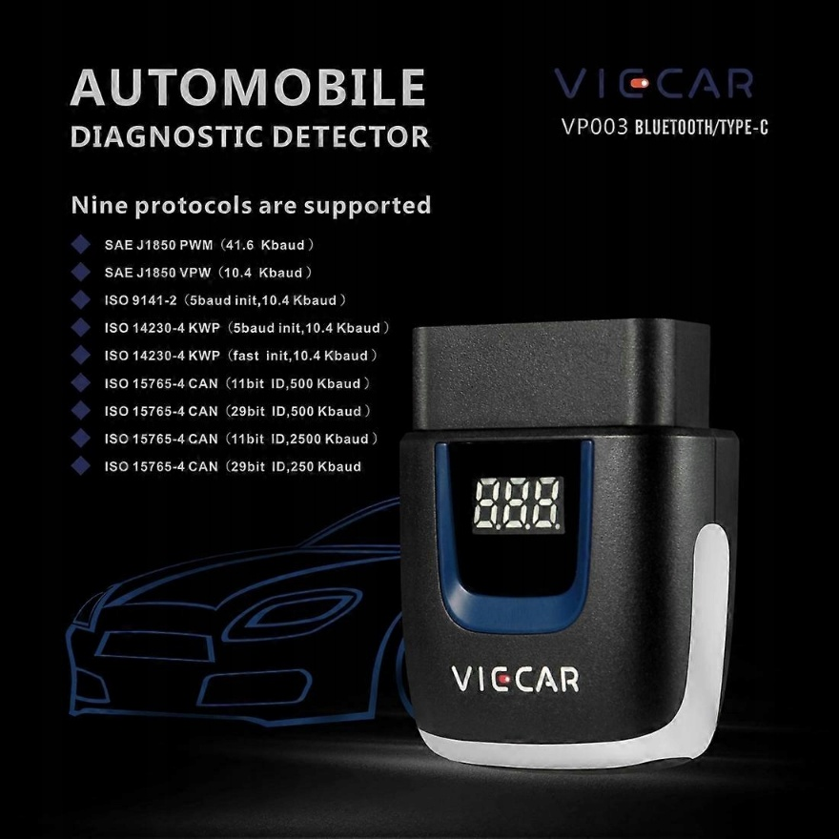

Dane techniczne
SSID: Viecar
Główny układ sterujący: PIC18F25K80
Napięcie robocze: DC 9-36V
Prąd roboczy: 40mA
Prąd czuwania: 5mA
Wersja: V2.

• Podłącz urządzenie do USB-C (najlepiej ładowarka zapalniczki).
• Komputer/telefon do ustawienia MAC (konieczność)

Pierwsze uruchomienie
- Wepnij ELM327 BLE do OBD2.
- Podłącz zasilanie do urządzenie kablem USB C
- Włącz zapłon (najlepiej pozycja II).
- Na ekranie pojawi się logo Opel, potem ekran połączenia / dash.
Jeśli urządzenie nie zna jeszcze MAC adaptera, trzeba zrobić skan i ustawić MAC.

Konsola i komendy (bardzo ważne)
Urządzenie ma sterowanie przez Serial Monitor (Arduino/PlatformIO),
Aplikację na Androida (Terminal):
Ustaw:
- 115200 baud
- zakończenie linii: Newline
Komenda pomocy:
- HELP – lista komend
Komenda statusu:
- STATUS – pokazuje aktualne ustawienia (MAC, HEADER, PIDy, DIDy, BL, ROT, tryby)

Jak znaleźć adapter BLE i ustawić MAC (najprościej)

Krok A – skan urządzeń BLE
Wpisz:
- SCAN
Urządzenie skanuje ~5 sekund i wypisuje listę znalezionych urządzeń (numer, MAC, RSSI, nazwa).

Krok B – zobacz listę w pamięci
- LIST

Krok C – wybierz MAC z listy (ustaw w urządzeniu)
- MAC# 3
(ustawi MAC z pozycji 3 z ostatniego skanu)

Krok D – Jeśli chcesz od razu połączyć i ustawić MAC z listy:
- CONN# 3
a jeśli ma zapisać MAC na stałe i łączyć się automatycznie:
- CONN# 3 SAVE

Ręczne ustawienie MAC
Jeżeli znasz MAC:
- MAC=AA:BB:CC:DD:EE:FF
Sprawdzenie:
- MAC?
Zapis na stałe + restart:
- SAVE_MAC
Uwaga: kod blokuje ustawienie 00:00:00:00:00:00 i pilnuje formatu.

Połączenie BLE i inicjalizacja ELM
Po CONNECT/CONN# urządzenie:
- łączy się po BLE,
- znajduje charakterystyki TX/RX,
- odpala inicjalizację ELM (ATZ, ATE0, ATL0, ATH0, ATSP0)
Jeśli chcesz rozłączyć:
- DISCONNECT

Nagłówek CAN dla UDS DID (HEADER)
DIDy UDS (Service 22 xxxx) idą na nagłówek g_header (domyślnie 0x7E0).
Sprawdzenie:
- HEADER?
Ustawienie:
- SETHEADER 7E0
Zapis:
- SAVEHEADER
PIDs 01 xx zawsze idą na broadcast 0x7DF (kod sam to ustawia), header dotyczy tylko DID 22.

PIDy i DIDy — co to jest i jak zmieniać
Jeżeli adapter/auto zwraca NO DATA, możesz zmienić PID/DID z konsoli.

PID (Service 01 xx)
Sprawdź aktualne PIDy:
- PID?
Ustaw PID:
- SETPID VBAT 0x42
- SETPID ECT 0x05
- SETPID OIL 0x5C
- SETPID DPF_T 0x7C
Zapis PIDów:
- SAVEPID

DID (Service 22 xxxx)
Sprawdź DIDy:
- DID?
Ustaw DID:
- SETDID SOOT 0x336A
- SETDID KM 0x3039
- SETDID BURN 0x20FA
- SETDID STATE 0x20F2
- SETDID OIL 0x1154
Zapis DIDów:
- SAVEDID

Odczyt „na żądanie” (diagnostyka czy działa)
Po połączeniu możesz sprawdzić, czy ECU/ELM daje dane:
- VBAT – napięcie (PID 01 xx)
- ECT – temp. płynu (PID 01 xx)
- OIL – temp. oleju (PID 01 5C, a jak brak to fallback DID 22 1154)
- REQ – żądanie regeneracji (DID 22 20FA bit0)
- STATE – stan regeneracji (DID 22 20F2 A&7)
Odczyt dowolnego DID:
- READ22 0x336A
Surowe komendy (jak w ELM):
- AT I
- 22 33 6A
- 01 5C

Jasność i obrót ekranu

Jasność (Backlight)
- BL? – sprawdź
- BL=80 – ustaw 0..100
- SAVE_BL – zapisz

Obrót
- ROT? – sprawdź
- ROT=1 – ustaw 0..3
- ROT180 – szybkie odwrócenie o 180°
- SAVE_ROT – zapisz

Tryb TEST (bez auta / tylko do prezentacji działania, nie odzwierciedla faktycznego działania w 100%)
- • TEST ON – urządzenie symuluje dane (DPF rośnie, temperatury falują, regen wchodzi/wychodzi)
- • TEST OFF – powrót do normalnego działania

Jak działa wykrywanie wypalania (ważne dla użytkownika)
Urządzenie przechodzi zmienia STATUS DPF na „Warming”
- STATE = Warming (A&7 == 6)
Następnie urządzenie zmienia STATUS na „Actively” i zmienia ekran na BURNING
- STATE = Actively (A&7 == 7)
I zostaje w BURNING do czasu wypalenia :
- burnReq == true
Wyjście z BURNING dopiero gdy nie ma warunków przez 5 sekund
Po wyjściu pokazuje:
- COMPLETED jeśli REG ≤ 3
- ABORTED jeśli nie spełnia warunku / wypalanie zostało przerwane.

Najczęstsze problemy i rozwiązania

„OBD / ELM OFF” / „Waiting for BLE…”
- Adapter nie jest widoczny BLE → zrób SCAN, LIST, potem CONN# X.
- Zły MAC zapisany → ustaw poprawny MAC=... i SAVE_MAC.

„NO DATA”
- To zwykle klon ELM albo brak wsparcia PID/DID.
- Sprawdź ręcznie VBAT, ECT, STATE, REQ.
- Zmień PID/DID komendą SETPID / SETDID i zapisz.

Łączy się, ale czasem „zamyka się” komunikacja
Kod ma auto-recover ELM (AT init po serii timeoutów). Jeśli ktoś ma słaby adapter, to normalne.

